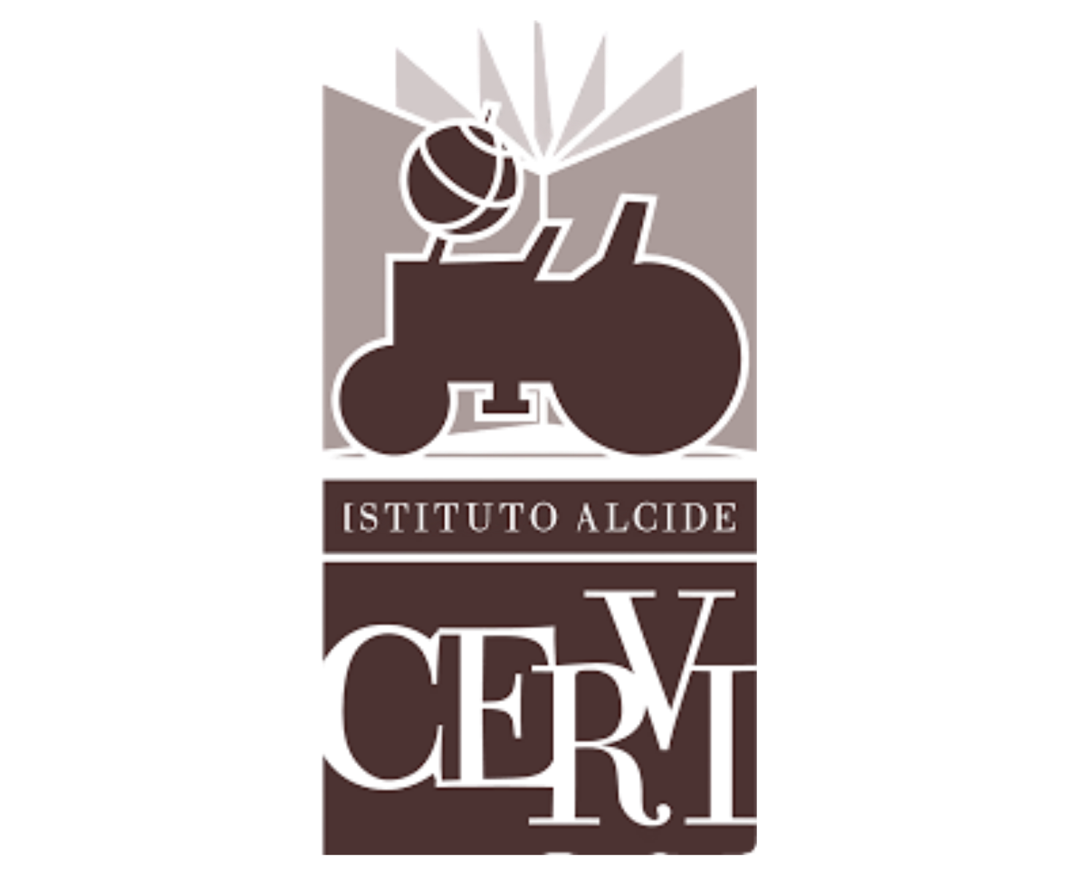

Istituto Alcide Cervi | Gattatico (Reggio Emilia)

COMUNICATO STAMPA
Con cortese preghiera di pubblicazione e/o condivisione

Il 16 maggio a Casa Cervi la presentazione del libro
“Nel mio cuore finì la loro storia.
Scrittori, poeti e cantautori per la memoria dei Cervi”
Martedì 16 maggio 2023 alle ore 16,30, presso la Sala Genoeffa Cocconi dell’Istituto Alcide Cervi, sarà presentato il volume “Nel mio cuore finì la loro storia. Scrittori, poeti e cantautori per la memoria dei Cervi”. La raccolta, uscita nel 2022, con prefazione della Senatrice a vita Liliana Segre, contiene le parole dei grandi autori del Novecento che hanno raccontato e cantato la vicenda della famiglia Cervi, da Italo Calvino a Gianni Rodari, da Salvatore Quasimodo a Piero Calamandrei. Il libro, ripensato in una grafica elegante e minimale curata da Roberta Bruno, è arricchito dalle illustrazioni di Valeria Cavallini. Completano questa raccolta approfondimenti storici, notizie biografiche e proposte di laboratori per esplorare un momento fondamentale della storia italiana e per mantenerne viva e presente la memoria.
La presentazione inizia con il saluto di Albertina Soliani, Presidente dell’Istituto Alcide Cervi. A seguire, l’intervento di Alberto Cavaglion, Italianista e docente di storia dell’ebraismo presso l’Università di Firenze, intitolato “Dalla scrittura di Italo Calvino, le vicende e la storia della Famiglia Cervi”. Infine, Morena Vannini, Responsabile delle Biblioteche dell’Istituto Cervi, Mirco Zanoni, Coordinatore culturale dell’Istituto, Roberta Bruno e Valeria Cavallini racconteranno le tappe della creazione del volume, dalla ricerca all'idea alla realizzazione editoriale. Coordina l’incontro Emilia Bennardo, Docente presso la Scuola Secondaria di primo grado e referente di Libera Parma.
L’ingresso all’incontro è libero e non occorre prenotazione. Per informazioni è possibile visitare il sito www.istitutocervi.it o scrivere a info@istitutocervi.it.
Dalla prefazione di Liliana Segre:
«Gelindo, Antenore, Aldo, Ferdinando, Agostino, Ovidio, Ettore. I sette Fratelli Cervi. E i genitori Alcide, Genoeffa. Una storia italiana. Una storia di Resistenza, di antifascismo, ma anche di solidarietà, di coraggio, di civiltà. La strage del 28 dicembre 1943, nella quale vennero assassinati tutti i sette fratelli ed il loro compagno Quarto Camurri, dopo che erano stati catturati ed imprigionati per la loro attività di partigiani, costituisce una delle rappresaglie più efferate perpetrate dai fascisti repubblichini. È qualcosa che ha segnato profondamente la storia di anni terribili tra 1943 e 1945, ma ha segnato anche la nostra identità nazionale, la nostra stessa coscienza. Ancora oggi se si pensa alla Resistenza, si pensa forse per prima cosa proprio ai sette fratelli Cervi. Per tutto quello che ha rappresentato la loro vicenda. Intanto una famiglia antifascista da sempre, sin dagli esordi del regime, poi la natura particolare della loro formazione ispirata tanto dal cattolicesimo popolare, quanto dal socialismo umanitario particolarmente presente nelle campagne reggiane, infine dal comunismo. Tutte cose che confluirono nella scelta decisiva di organizzare una formazione partigiana che dette filo da torcere ai nazifascisti nella zona del reggiano, Fino a che, vittime di delatori locali, i fratelli furono catturati e fucilati. Una storia che colpisce, cattura l’attenzione, fa riflettere, non si dimentica».

Michele Alinovi - Ufficio Stampa Istituto Alcide Cervi
3465837115 / comunicazione@istitutocervi.it

